🦖 Projekt-Dokumentation

Dino Jump

Team: Eray Sönmez, Kilian Perle, Mesut Özdemir
Kurs: Webapplications with TypeScript (WiSe 2025/26)
Datum: 03.12.2025

1. Kurzbeschreibung des Use Case

Dino Jump ist ein webbasiertes Jump-Arcade-Spiel, das über Handgestik gesteuert wird.
Anstatt eine Taste zu drücken, hebt der Spieler einfach die Hand – und der Dino springt.
Die Gestenerkennung erfolgt direkt über die Webcam im Browser, ohne zusätzliche Hardware oder Installation.

Ziel des Projekts war es, ein interaktives, berührungsloses Spiel zu entwickeln, das die Möglichkeiten moderner Browsertechnologien und Machine-Learning-Modelle demonstriert.
Das Spiel ist für alle Menschen gedacht, die Spaß an interaktiven Webanwendungen haben und neue Steuerungsmöglichkeiten ausprobieren möchten.

Der Spielablauf ist einfach:
- Die Kamera wird aktiviert und erkennt die Handbewegung.
- Sobald die Hand angehoben wird, löst das System einen Sprung aus.
- Der Dino muss Hindernissen ausweichen, um so lange wie möglich zu überleben.
- Die Steuerung ist vollständig lokal, es werden keine Daten übertragen.

2. Software-Struktur und Architektur

Die Anwendung wurde als Single Page Application (SPA) mit React und TypeScript entwickelt.
Alle Logik läuft lokal im Browser, ohne Backend oder Serververbindung.

Komponentenüberblick
- App.tsx
Hauptkomponente, die das Spiel (GameCanvas) mit dem Gesten-Controller (HandController) verbindet.
Über eine React-Ref ruft der Controller die jump()-Funktion im Spiel auf.
- GameCanvas.tsx
Enthält die Spiel-Engine.
  - Rendering über die Canvas-API (2D Context).
  - Steuerung des Dinos (Sprung, Gravitation, Kollision).
  - Hindernis-Spawning, Score und Highscore-Verwaltung.
  - „Game Over“-Anzeige und Neustartfunktion.
  - Realisiert mit requestAnimationFrame für flüssige Bildwiederholrate.
- HandController.tsx
Verantwortlich für die Handerkennung mittels TensorFlow.js und MediaPipe Hands.
  - Liest den Videostream über navigator.mediaDevices.getUserMedia().
  - Nutzt das Modell @tensorflow-models/hand-pose-detection.
  - Ermittelt die Position der Zeigefingerspitze (index_finger_tip).
  - Wenn die Hand eine bestimmte Höhe (Threshold 0.45) überschreitet, wird ein Sprung ausgelöst (onRaise()).
  - Ein Cooldown (600 ms) verhindert Mehrfachauslösungen.

Datenfluss (vereinfacht)

Webcam → HandController (Erkennung) → Event onRaise() → GameCanvas.jump() → Animation/Sprung

Diese klare Trennung zwischen Erkennung und Spiel-Logik sorgt für:
- Lose Kopplung: Erkennung und Spiel können unabhängig geändert werden.
- Bessere Performance: Keine unnötigen React-Re-Renders.
- Testbarkeit: Spiel ist auch mit Tastatur steuerbar (Fallback).

3. Verwendete Technologien
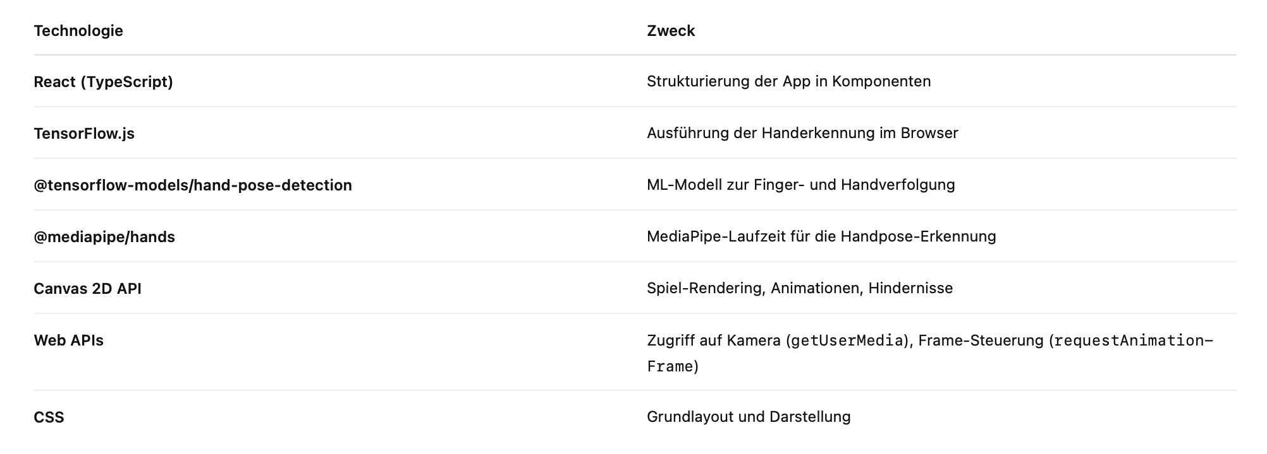

4. Besondere / optionale Features
- Gestensteuerung: Spielsteuerung durch Handheben statt Tastendruck.
- Schwellenwert + Cooldown: Filterung von Fehlbewegungen.
- Highscore-System: Anzeige des bisherigen Bestwerts.
- Game Over Overlay: Neustart durch Klick oder Enter-Taste.
- Fallback-Steuerung: Alternativ kann mit Leertaste oder Enter gesprungen werden.
- Flüssige Animationen: Parallax-Hintergrund, Laufbewegung, Hindernis-Scrolling.
- Erweiterungsfähig: Code modular aufgebaut, sodass leicht neue Gesten (z. B. Doppeljump) ergänzt werden können.

5. Nutzung

Voraussetzungen:
Ein moderner Browser mit Webcam (z. B. Google Chrome).

Start des Spiels:
Npm install
Npm run start
Bedienung:
- Zugriff auf die Kamera erlauben.
- Hand gut sichtbar vor der Kamera heben → Dino springt.
- Mit Leertaste oder Enter kann alternativ gesprungen werden.
- Ziel: so lange wie möglich Hindernissen ausweichen.

6. Ausblick / mögliche Erweiterungen
- Weitere Gesten: z. B. Doppeljump oder Ducken.
- Soundeffekte: akustisches Feedback bei Sprung oder Game Over.
- Design-Verbesserungen: Animationen, Farben, Sprites.
- Mobile-Support: Anpassung der Steuerung für Smartphones/Tablets.
- Score-Upload: Online-Highscore oder Multiplayer-Modus.

7. Fazit

Das Projekt Dino Jump zeigt, wie Machine-Learning-Modelle direkt im Browser eingesetzt werden können, um neue Formen der Interaktion zu schaffen.
Die Kombination aus React, Canvas und TensorFlow.js bietet eine stabile Grundlage für performante, reaktive Webspiele.
Die Gestensteuerung funktioniert zuverlässig, wenn die Kamera ausreichend Licht und Sicht bietet.
Insgesamt ist Dino Jump ein gelungenes Beispiel für kreative Webtechnologie und interaktiven Spaß.

